Мұражайға саяхат
"Інжу" шағын орталығында "Туған өлкем қандай көркем" апталығында балаларды туған қаласында, оның өткені мен бүгінде деген сүйіспеншіліктерін оятып, айналасындағы оқиғаны ұғынып білу үшін барлық топ тәрбиешілеріне "Мәдени мұра" ашық сабақтар өтті. «Біздің өлкеміздің көрнекі жерлері" туралы мағұлмат берілді. Мектеп мұражайына саяхат жасады.
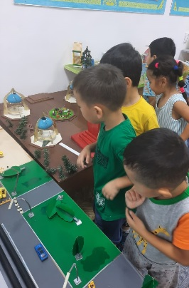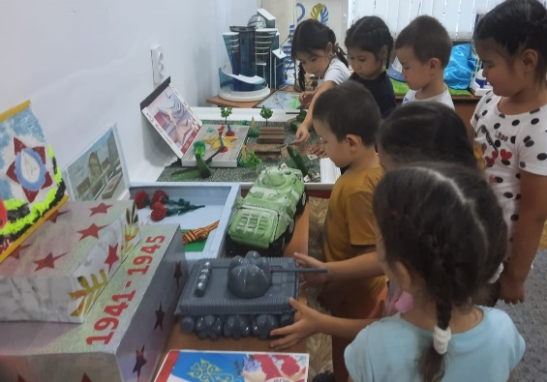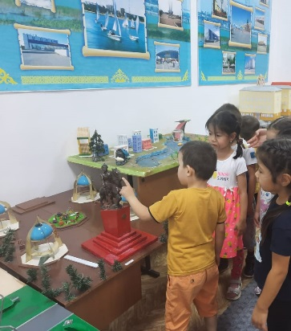
Экскурсия в музей
В мини-центре «Инжу» на неделе «Как прекрасен родной край» прошли открытые уроки культурное наследие " для воспитателей всех групп, чтобы привить детям любовь к родному городу, его прошлому и сегодняшнему дню, осмыслить происходящее вокруг. Была дана информация о "достопримечательностях нашего края". Посетили школьный музей.

